e-mail: coralclubcci@gmail.com
skype : coral-club13
tel: +380504222151 , +380639384006
Илона
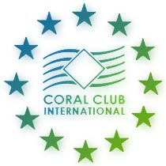
Уникальный метод тестирования живой капли крови

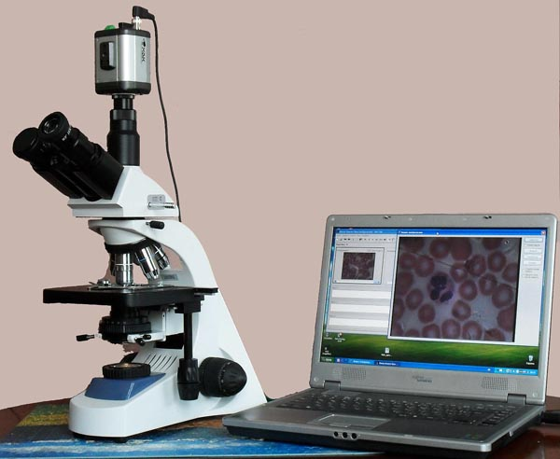
Метод тестирования живой капли крови с помощью темнопольного микроскопа успешно используется и набирает свои обороты. В последние десятилетия американские клиники семейной медицины активно пользуются данным методом, который за 40 минут дает возможность выявить большинство причин, которые привели к ухудшению здоровья. Спектр диагностики заболеваний очень широк. Анализ капли крови на темнопольном микроскопе позволяет выявить наличие кристаллов холестерина, сахара, мочевой кислоты и др., включая дрожжевую и бактериальную инфекцию, а также проанализировать качество клеток крови, а не только их количество, как при традиционных анализах. Анализ комментируется профессиональным врачом.

Главной отличительной особенностью этого метода является то, что человек сам на экране монитора видит свою кровь и может самостоятельно оценить её состояние и происходящие с ней изменения после приема продуктов, одновременно получая разъяснение и консультацию компетентного врача. На основании сканирования крови на темнопольном микроскопе составляется индивидуальная программа оздоровления. Программа может быть составлена как на короткий, так и на продолжительный период времени.

Сканирование крови проводится в два этапа. На первом этапе происходит первичный забор крови (достаточно всего одной капли), которая исследуется под микроскопом. Перед проведением анализа в течение 2-3 часов необходимо воздержаться от приема пищи. Затем испытуемый выпивает предлагаемые препараты (1 стакан воды с Коралловым кальцием, 1 стакан с разведенной в воде капсулой Микрогидрина, 1 капсула Ассимилятора) и через 20-30 минут проводится повторное исследование капли крови. Повторные исследования проводятся в качестве наглядного примера быстрого и активного действия пищевых добавок компании «Международный Коралловый Клуб» на организм испытуемого. Буквально на глазах можно отметить улучшение состояния крови, что очень наглядно и доступно даже для неспециалиста в области здоровья.

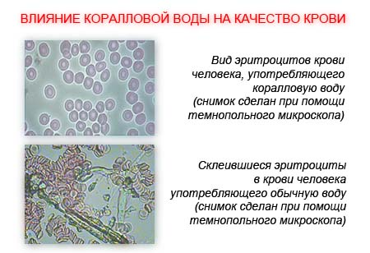
Вы сможете узнать о состоянии своих органов, о наличии паразитарной инфекции, очагах возможных и существующих заболеваний, получить индивидуальную программу оздоровления или, если требуется, рекомендации о конкретном клиническом дообследовании и направление на лечение к соответствующему специалисту. Метод позволяет выявить индивидуальную предрасположенность к самым серьёзным заболеваниям, таким, как:
- разнообразные аллергии
- сахарный диабет
- гипертония
- инфаркт
- инсульт
- заболевания костей и суставов
- опухоли

При проведении анализа гарантируется соблюдение гигиены и чистоты анализа, а также нераспространение полученной во время анализа информации.

Такая степень полноты и достоверности информации о здоровье и зарождающихся проявлениях заболеваний недоступна ни одном у из существующих сегодня методов диагностики.

e-mail: coralclubcci@gmail.com
skype : coral-club13
tel: +380504222151 , +380639384006
Илона

